**Лабораторная работа №3 (ПОИТ)**

Анализ целевой аудитории. Написание User Story, составление Use Case и использование методологии JTBD.

**Цель работы:** Проанализировать целевую аудиторию и выявить её потребности при помощи таких инструментов, как User Story, Use Case и JTBD.

1.Определение целевой аудитории

1.1. Предполагаемый функционал продукта и его преимущества

|  |  |
| --- | --- |
| Функционал | Преимущества |
| Просмотр услуг и соответствующих им цен | Клиенты могут легко ознакомиться с доступными программами и тарифами онлайн.  Уменьшает нагрузку на администраторов, так как пользователи могут найти информацию самостоятельно. Динамическое обновление цен. |
| Онлайн-запись на бесплатную пробную тренировку | Клиент сможет понять, будет ли комфортно ему заниматься в этом фитнес-клубе |
| Онлайн-запись на предоставляемые услуги | Запись доступна постоянно, без необходимости звонить или приходить в клуб |
| Просмотр и фильтрация расписания тренировок | Позволяет быстро найти нужные занятия по типу тренировки, времени, тренеру или уровню сложности. Удобная навигация помогает клиентам лучше планировать посещения. |
| Персональный план тренировок и питания | Возможность создавать программы тренировок и питания  Возможность отслеживать и анализировать свои результаты |
| Калькулятор калорий | Поможет пользователям рассчитывать кбжу для своих блюд |

1.2 Список людей, у которых есть потребность в описанных преимуществах:

* Люди, заинтересованные начать посещать фитнес-клуб. Приложение представляет все возможности для ознакомления с предлагаемыми услугами зала с возможностью онлайн записи.
* Люди с определёнными фитнес-целями. Приложение помогает получить личные рекомендации по похудению или набору мышечной массы.
* Тренеры. Позволит активно им продвигать свои персональные тренировки и программы по здоровому питанию.

1.3 Общие факторы потенциальных пользователей:

* Возраст: 16 – 50 (возраст, когда люди думают о физической активности)
* Пол: мужчины и женщины в равной степени
* Месторасположение: город, т.е. где есть доступ к фитнес-клубам
* Уровень доходов: средний и выше, т.к. необходимо ежемесячно оплачивать абонементы
* Уровень образования: для клиентов – люди с различным образованием, для тренеров – образование в сфере физической культуры
* Семейное положение: различное семейное положение
* Род занятий: любые профессии

1.4 Общие психографические факторы потенциальных пользователей:

* Интересы: улучшение физической формы и здоровья, правильное питание, спортивная одежда и аксессуары
* Хобби: фитнес, пауэрлифтинг, кроссфит, бег, йога, бокс, бодибилдинг
* Образ жизни: активный или стремление к активному
* Поведение: постоянные тренировки и стремление к достижению новых результатов

1.5. Целевая аудитория

1. Сегмент «**Новички**»

* Степень «вхождения» в предметную область: только начинают знакомство с фитнесом, могут посещать фитнес-клуб нерегулярно (1–2 раза в неделю).
* Основная задача — ознакомиться услугами фитнес-клуба, найти комфортную тренировочную программу и мотивирующего тренера.
* Желания и проблемы — желают видеть быстрые результаты изменений своего тела, часто боятся ошибок, нуждаются в мотивации и поддержке.
* Контекст использования – Преимущественно вечером после работы/учебы. Используют приложение перед тренировкой, чтобы посмотреть расписание или программу.
* Опыт взаимодействия с различными интерфейсами – предпочитают понятный и интуитивный интерфейс без сложных функций. Важна мобильная версия.

1. Сегмент «**Профессионалы**»

* Степень «вхождения» в предметную область: Тренируются стабильно (3–5 раз в неделю) в течение длительного времени
* Основная задача — расчет калорий для достижения конкретных целей (набор массы, рельеф, выносливость), совершенствовать технику, пробовать новые тренировки.
* Желания и проблемы – желают постоянный прогресс, улучшение результатов, но устают от монотонности тренировок и поиска новых стимулов, склонны к выгоранию.
* Контекст использования – утром, днем или вечером (в зависимости от типа тренировки). Следят за прогрессом, рассчитывают калории, составляют план тренировок
* Опыт взаимодействия с различными интерфейсами – готовы разбираться в расширенных функциях, аналитике. Используют мобильную версию.

1. Сегмент «**Тренеры**»

* Степень «вхождения» в предметную область: эксперты, глубокие знания о тренировках, питании, восстановлении; используют зал ежедневно для работы и личных тренировок.
* Основная задача — найти клиентов, развивать тренерскую практику, улучшать профессиональные навыки.
* Желания и проблемы — желают привлечь клиентов, увеличить доход, но присутствует конкуренция среди других тренеров, сложность поиска новых клиентов, выгорание.
* Контекст использования – в любое время суток, так как работают в зале. Используют приложение для ведения клиентов, планирования тренировок и питания.
* Опыт взаимодействия с различными интерфейсами – используют специализированные приложения и профессиональные инструменты для планирования.

2. User Persona

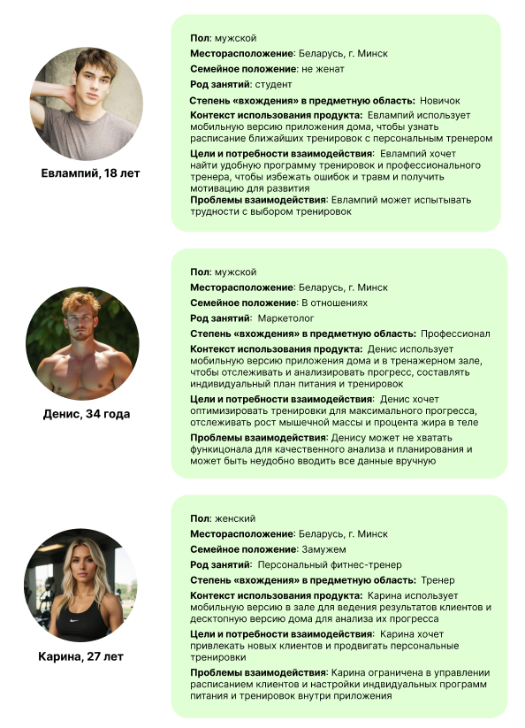

3. User Story

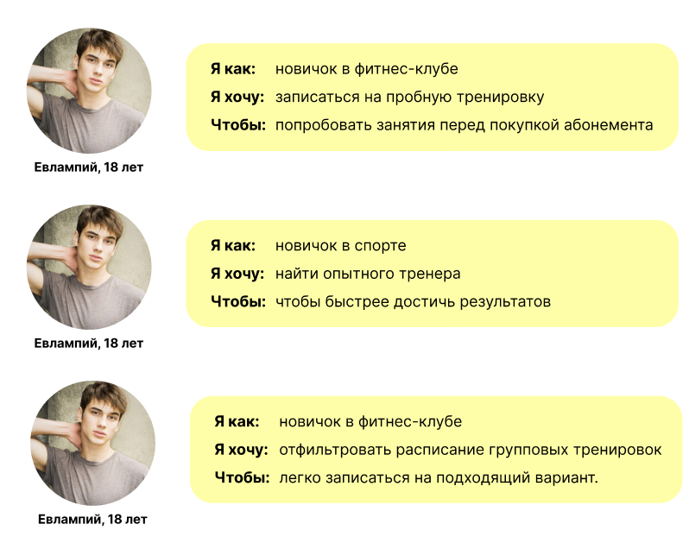

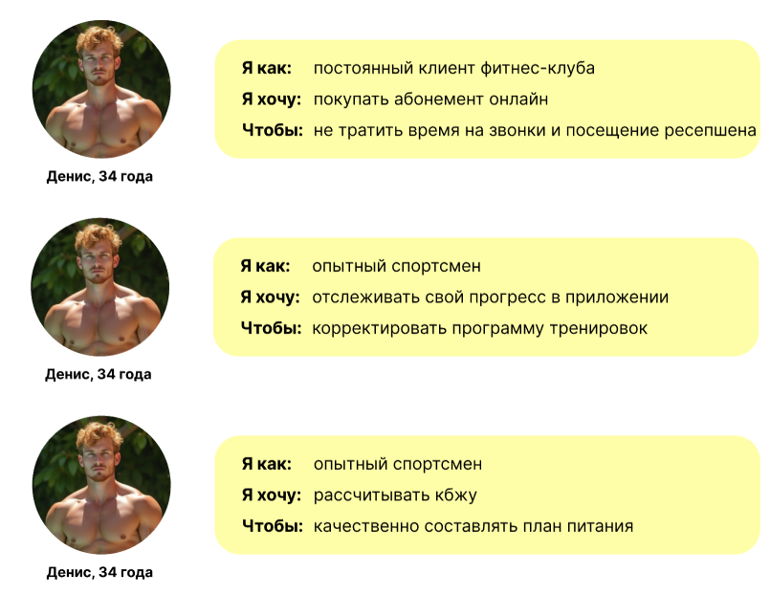

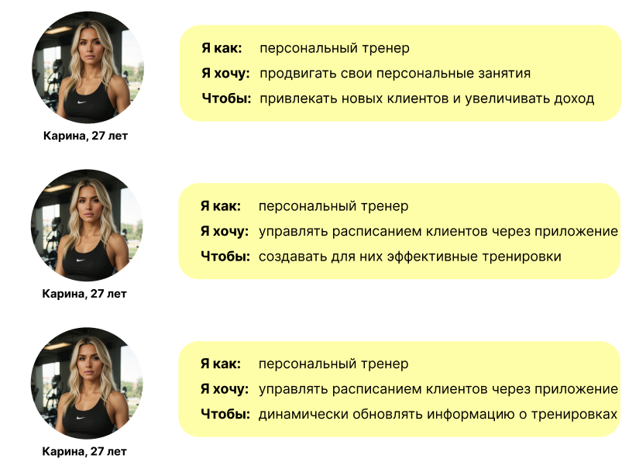

4. Общий Use Case

«Я, **как** новичок в фитнес-клубе, **хочу** записаться на пробную тренировку, **чтобы** попробовать занятия перед покупкой абонемента»

|  |  |
| --- | --- |
| **Название** | Запись на пробную тренировку |
| **Краткое описание** | Новичок хочет записаться на пробное занятие через приложение, чтобы ознакомиться с фитнес-клубом перед покупкой абонемента |
| **Участники** | Евлампий |
| **Предусловия** | 1. В приложении есть онлайн-запись на пробные занятия 2. Пользователь установил приложение и зарегистрировался |
| **Триггер** | Пользователь увидел рекламу или получил рекомендацию от друга и хочет опробовать бесплатную тренировку |
| **Базовый сценарий** | 1. Пользователь открывает приложение 2. Заходит в раздел с тренировками 3. Выбирает запись на пробное занятие 4. Заполняет контактные данные и подтверждает заявку 5. Получает уведомление с подтверждением записи |
| **Результат** | Пользователь успешно записан на пробное занятие |

«Я, **как** опытный спортсмен, **хочу** отслеживать свой прогресс в приложении, **чтобы** корректировать программу тренировок»

|  |  |
| --- | --- |
| **Название** | Отслеживания прогресса тренировок |
| **Краткое описание** | Профессионал хочет отслеживать свой прогресс в приложении, чтобы анализировать результаты и корректировать программу тренировок |
| **Участники** | Денис |
| **Предусловия** | 1. В приложении есть функции для анализа и статистики тренировок 2. Пользователь зарегистрирован в приложении |
| **Триггер** | Пользователь достиг определенного результата и хочет проанализировать прогресс своих тренировок |
| **Базовый сценарий** | 1. Пользователь открывает приложение 2. Переходит в раздел с аналитикой тренировок 3. Выбирает параметры для анализа (вес, количество повторений, дистанция) 4. Просматривает графики и статистику по различным периодам 5. При необходимости корректирует тренировочный план |
| **Результат** | Пользователь получил информацию о прогрессе и скорректировал программу |

«Я, **как** персональный тренер, **хочу** продвигать свои персональные занятия, **чтобы** привлекать новых клиентов и увеличивать доход»

|  |  |
| --- | --- |
| **Название** | Продвижение персональных тренировок |
| **Краткое описание** | Тренер хочет продвигать свои персональные занятия через приложение, чтобы привлекать клиентов и увеличивать свою занятость |
| **Участники** | Карина |
| **Предусловия** | 1. В приложении есть функция добавления и продвижения персональных занятий 2. Тренер зарегистрирован в системе и имеет одобренный профиль |
| **Триггер** | Тренер хочет привлечь новых клиентов и готов заполнить свободные места в расписании |
| **Базовый сценарий** | 1. Тренер открывает приложение 2. Переходит в раздел с расписанием тренировок 3. Настраивает описание, цену и график занятий 4. Выбирает способ продвижения (скидки на первое занятие) 5. Запускает тренировку и отслеживает записи |
| **Результат** | Тренер получил заявки на персональные тренировки и увеличил клиентскую базу |

5-6. Job Stories

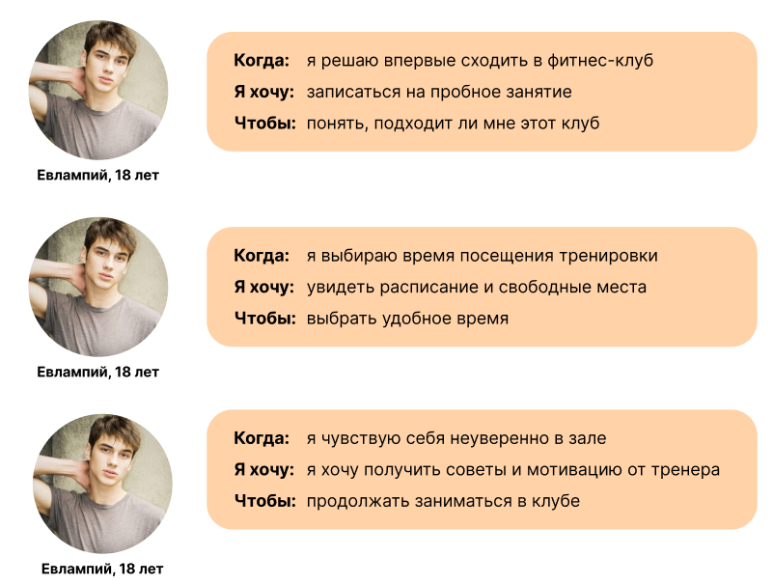

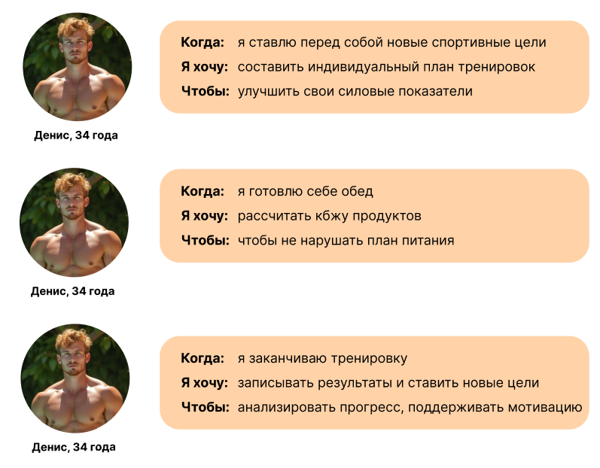

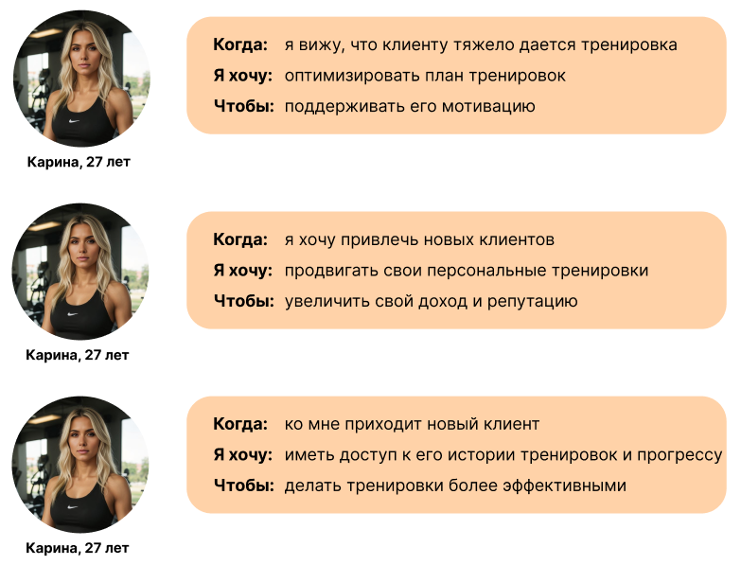

7. Выводы

На основе созданных job stories можно сделать несколько ключевых выводов:

* Новичкам важно удобство, доступность информации и комфортное начало тренировочного пути. Они хотят иметь готовый план тренировок и мотивации
* Профессионалам критичен контроль над своим прогрессом, персонализация тренировочного процесса и интеграция с другими сервисами.
* Тренерам необходимы инструменты для продвижения, управления клиентами и составления планов тренировок и питания.

Таким образом, фитнес-приложение должно быть не просто расписанием занятий или платформой для записи на тренировки, а полноценным инструментом для мотивации, развития и взаимодействия между всеми участниками экосистемы фитнес-клуба.